1974 年诺贝尔物理学奖——射电天文学的先驱性工作
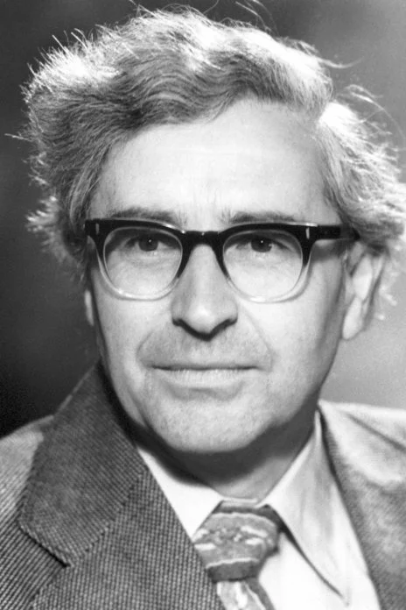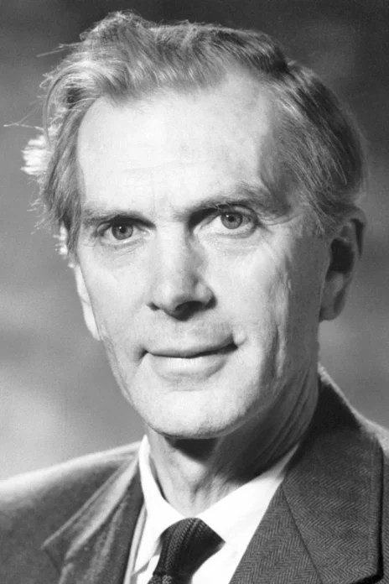
赖尔像
休伊什像
1974 年诺贝尔物理学奖授予英国剑桥大学的赖尔（Martin Ryle，1918—1984）和休伊什（AntonyHewish，1924— ），以表彰他们在射电天文学方面的先驱性工作，赖尔是由于他的观测和发明，特别是综合孔径技术的发明；休伊什是由于他在发现脉冲星所起的决定性作用。

综合孔径技术的发明
赖尔是射电天文学的主要创建者之一，他发明的综合孔径射电望远镜在 20 世纪 50 年代以后是世界各国射电天文学家竞相仿效的典范。他创建的卡文迪什射电天文学基地成为国际上最重要的射电天文研究中心之一。他在射电天文观测技术、射电宇宙学和射电源物理学等方面作出了大量的创造性贡献和发现，使英国的射电天文学研究长期处在领先地位。他培养了大批优秀的射电天文学家，不愧为射电天文学之父。
1948 年以后，赖尔把目标转向搜索更多的射电源。他在长期的干涉仪测量的实践经验和不断创造新概念的基础上，提出用“孔径综合”技术来解决在无线电波段上获得高分辨率和高灵敏度射电望远镜的难题。把各种间距和取向的干涉仪测量组合起来，就可以通过傅里叶变换求得天空射电亮度的二维分布。最初的孔径综合应用于太阳观测，利用各种不同长度的基线和取向的干涉仪来获得太阳的射电亮度分布。此后赖尔提出利用一个简单干涉仪，借移动其中一个天线单元，相继地占满一个很长的天线阵的面积。在每个基线上进行干涉仪观测，全部观测组合起来，综合出一个等效的长天线阵。
1952 年赖尔提出“T 综合”方案。1954 年布莱思（J.Blythe）按照这个思想建造了第一个综合孔径射电望远镜，并首次利用了当时英国最先进的计算机进行数据处理。
综合孔径技术是赖尔对射电天文观测技术的重大贡献，是他对射电天文学各项新发现和宇宙学及射电源物理学等许多开创性研究的基础。
用综合孔径射电望远镜，可对射电源（超新星遗迹、类星体和射电星系）进行高分辨描图。综合孔径的发明把观测范围从大约 10 亿光年扩大到大约 100 亿 ~ 200 亿光年；几乎达到了宇宙的边界（或追溯到宇宙的原初时期）。
在这个探索中，射电巡天是一个重要的目标。自 1950 年第一份剑桥射电源表发表以后，相继完成了多项射电巡天。随着高灵敏度和高分辨率的综合孔径系统的应用，射电巡天的深度越来越深，观测到越来越暗、越来越遥远的射电天体。大多数射电源都已获得光学认证。在对 3C 源进行光学认证的过程中，导致了天文学上极其重要的天体——类星体的发现。
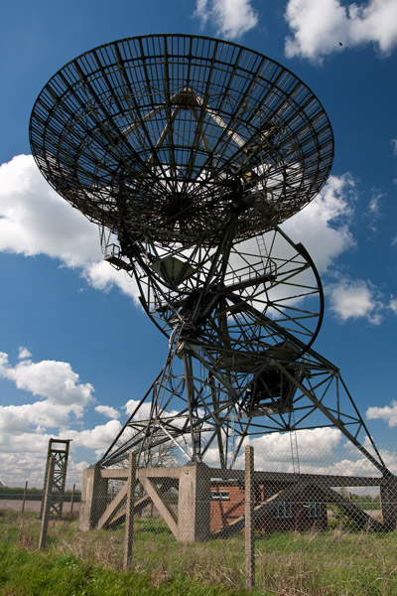
图 74 – 1 英国剑桥大盾射电天文台的一英里望远镜（建于1964年）是射电望远镜阵列

脉冲星的发现
休伊什对天体物理学最重要的贡献是发现了脉冲星。自从 1963 年发现类星体 3C273 和 3C48 以后，类星体成为天文学家共同关心的天体，因为它是迄今所知最遥远、能量最大的天体，在天体物理学和宇宙学上都有重要意义。为此休伊什在 1965 年拟定了建造一种新型的闪烁射电望远镜的计划，以发现和研究各种类星体和射电星系，还可以利用它来研究太阳风。休伊什设计了一个 81.5 MHz 的相控天线阵，由 2048 个振子组成，接收面积为 18 000 m²。这套望远镜体系具有如下特点：① 高时间分辨率；② 高灵敏度；③ 长波观测；④ 可重复测量整个天空。研究生贝尔（J.S.Bell）参加了这个计划。
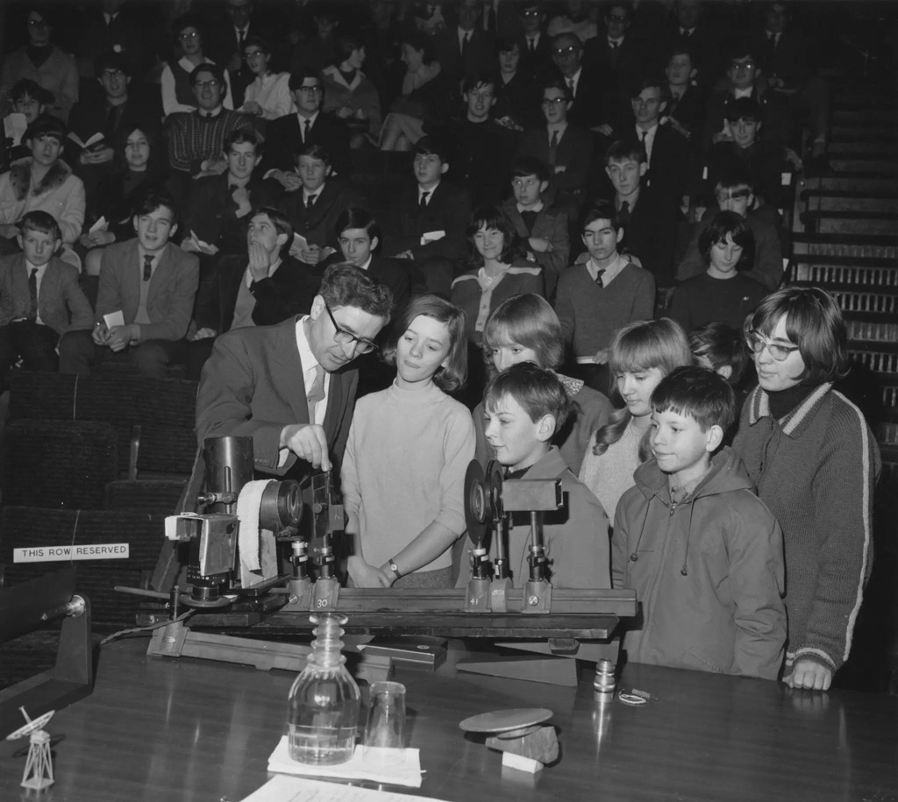
图 74 – 2 1965 年，休伊什在伦敦向参加讲座的孩子们解释了分光镜的用途
1967 年 7 月，这套装置投入运行。贝尔负责观测，每周重复巡视一次，每周输出的记录纸大约 400 英尺。8 月的一天，贝尔注意到有一个“异常的闪烁源”，休伊什认为可能是一颗射电耀星，于是决定用快速记录仪确定信号的性质，看一看它是否与太阳耀斑的射电有相似的性质。由于这个源时隐时现，一直等到 11 月 28 日才成功地记录到这个起伏信号是一系列强度不等的脉冲。休伊什利用精确的时标，并修正了地球轨道运动的影响之后，惊讶地发现脉冲的守时精度竟优于一千万分之一，脉冲周期为（1.337 279 5±0.000 000 2）s。
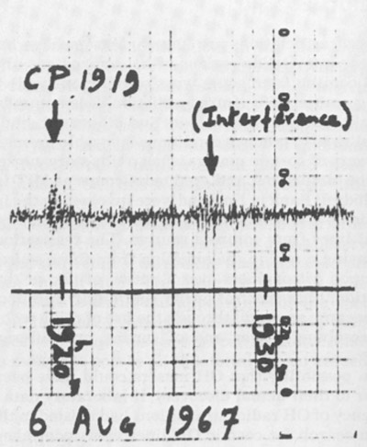
图 74 – 3 发现脉冲星信号的首次记录
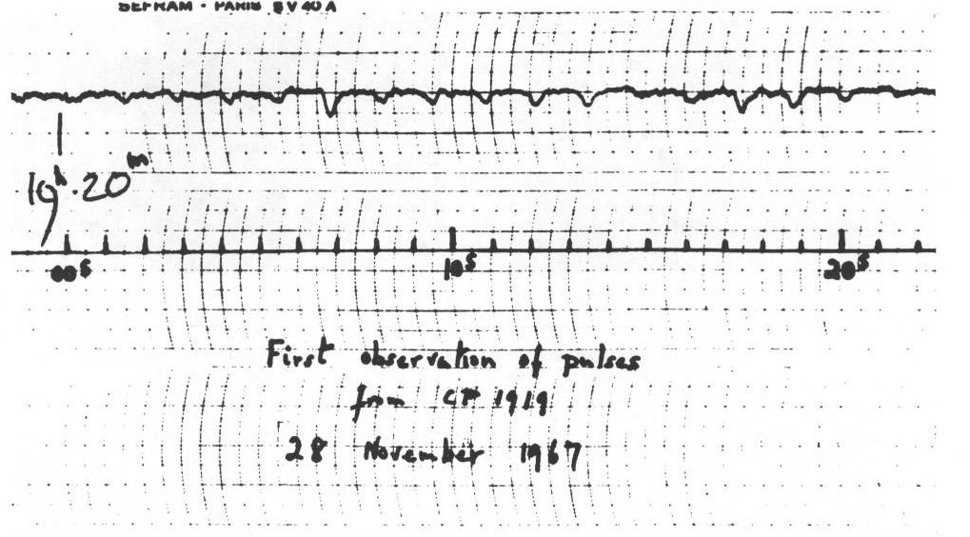
图 74 – 4 1967 年 11 月 28 日从 CP1919 第一次观测到周期性的脉冲信号
在 1968 年 2 月 24 日出版的《自然》（Nature）杂志上，休伊什及其同事发表了关于第一颗脉冲射电源的观测和分析结果。第一颗脉冲星取名为 CP1919。他们对脉冲信号的起源作了严密的科学论证。
休伊什还根据致密星振荡理论来解释辐射的脉冲性质，提出脉冲星可能是中子星的论断。1968 年底，美国射电天文学家在超新星遗迹——蟹状星云中发现了一颗脉冲星，正是休伊什用行星际闪烁技术所发现的那个致密射电源。它的脉冲周期只有 33 ms，根据观测确定的周期变长（或自转减速）所损失的能量，正好足以供应蟹状星云的同步加速辐射。从而证实了中子星的假设。

获奖者简介
赖尔 1918 年 9 月 27 日出生于英格兰萨塞克斯郡的布莱顿，父亲是皇家陆军卫生队的少校，英国著名的医生，赖尔很受他的影响。赖尔小时喜欢独自思考，善于动手，学过木工手艺，长大后参加制造帆船和航海活动。在中学时代，他对无线电非常感兴趣，自己动手制造发射机，参加业余无线电爱好者活动站。1936 年赖尔进入牛津大学基督教会学院学习物理。1939 年，他一毕业就被拉特克列夫（Ratcliffe）教授招到卡文迪什实验室的电离层无线电研究小组，准备攻读博士学位。在卡文迪什实验室，他开始接触到雷达天线的工作，在 50 cm 波长上对 CH 雷达天线的方向图进行模拟测试，还进行了当时新式的八木天线的设计。
赖尔的祖父是一位业余天文爱好者，拥有一架 3.5 英寸的折光望远镜。有一则故事说，赖尔小时曾因思考广袤空间为什么能永恒存在而夜不入寐。可见他很小就对天文学有特殊的爱好。
赖尔的无线电专长在第二次世界大战期间立下了汗马功劳。他曾应征加入英国空军部研究所，后转电讯研究所，先是从事波长 1.5 米机载拦截雷达天线系统的研制，并发展了机载定向天线。他还参与用于鉴别敌我飞机的机载雷达应答器的研制。1941 年初，赖尔负责一个小组，研制厘米波雷达的测试设备，制造了原型的厘米波信号发生器、波长计、功率计和脉冲监视器。
1942 年赖尔曾参与研制对付德军专门监视英国飞机的预警雷达系统的机载干扰发射机，以及对付德军机载通讯系统的干扰发射机。赖尔设计了一种非常有效的机载预警接收机，帮助轰炸机及早躲避敌机的拦截雷达的追踪。
1944 年，赖尔和他的小组参加了一个复杂的电子欺骗行动，以掩护盟军在诺曼底登陆，他们设计了应答器，模拟舰队的回波雷达信号。这个行动获得了成功。
赖尔还发现德国初期 V2 火箭的制导是靠地面发射信号来控制火箭最后飞行速度和熄火时刻的秘密，发射信号是隐没在宽带的一大堆混淆信号中的一对频率。于是设计了一种新型接收机，搜索这对频率，用机载的大功率干扰发射机进行干扰，从而达到了破坏 V2 火箭命中的目的。
第二次世界大战结束后，赖尔回到剑桥大学卡文迪什实验室并接受拉特克列夫的建议从事射电天文学的开创性研究。这是一个尚未开发的新领域，很有挑战性。当时赖尔有发展各种新技术和新设备、从而作出新发现的条件。早在 1930 年美国贝尔电话实验室的央斯基（K.G.Jansky）就发现了银河发射的无线电波。战时英国掌握一项军事秘密，说是 1942 年 2 月 12 日两艘德国军舰在干扰掩护下逃离英吉利海峡之后两周，英国防空雷达又遇到了一次大干扰。负责调查这次事件的海伊（J.S.Hey）发现，引起这次干扰的是太阳上一个大黑子群中产生的大耀斑。如果这一不期而遇的现象是真实的，太阳射电就太有研究的价值了。知道这个战时军事秘密的正是拉特克列夫。
首先赖尔设计了一台射电干涉仪，获得比战时米波雷达高大约 100 倍的角分辨率，1946 年用这台设备证实黑子和耀斑是强大的米波射电源。
从 1948 年起赖尔用改装后的 80 兆赫太阳干涉仪观测天鹅座射电源（CygA），并发现了仙后座射电源（CasA）。这种利用不同基线长度和不同方位的基线的干涉仪的综合技术，后来发展成为更复杂的超综合孔径射电望远镜，并获得多项成果。这标志一门新的学科——射电天文学已在卡文迪什实验室率先建立。
1984 年 10 月 14 日赖尔因病在剑桥逝世。
休伊什 1924 年 5 月 11 日出生在英格兰南部的康沃尔郡的一个银行家家庭里，11 岁时在汤顿的国王学院上中学，少年时代就爱好科学，常在家里做自己爱好的电学和化学试验。中学毕业后，休伊什进了剑桥大学冈迪维尔—凯厄斯学院学习。他了解战时的雷达研究非常需要电子科学家，就下功夫学习电子学。在学校学习一年之后，学校派他到军队中去从事雷达工作。1943 年 5 月参加皇家飞机研究所，不久调到电讯研究所，在这里他遇到了赖尔，从此开始了他们的长期合作。战争期间，他和赖尔一起，参与机载反雷达设备的研究，指导空军使用雷达干扰设备。当时赖尔负责研制机载雷达干扰发射机。
第二次世界大战结束后，休伊什回到剑桥继续学习，1948 年毕业后被推荐进入卡文迪什实验室工作。这时赖尔也于 1945 年来到了卡文迪什实验室，正在从事射电天文学。赖尔了解休伊什有丰富的无线电工作经验，欢迎休伊什加入自己的小组，两人携手共同发展射电天文学。1950 年休伊什获硕士学位，1952 年获博士学位后，休伊什留在卡文迪什实验室成为赖尔的助手。休伊什参与了赖尔小组的大型无线电干涉仪和综合孔径射电望远镜的研制以及射电巡天和射电宇宙学、射电源物理等方面的研究，取得了开创性的成果。
休伊什利用行星际闪烁技术研究射电源中的致密成分和太阳风。他的博士论文就是关于射电源的电离层闪烁和相位屏衍射理论的研究和应用。相位屏衍射理论成为他以后进一步研究行星际闪烁的理论基础。1946 年海伊（Hey）发现天鹅座中的分立射电源，它的辐射强度有不规则的起伏现象。1948 年赖尔又用 80 MHz 射电干涉仪在仙后座中发现一个射电源有类似的起伏。休伊什一加入剑桥小组就开始研究这种射电源强度起伏的现象。在 3.7 m 和 6.7 m 波长上，对这两个射电源进行长期观测之后，赖尔和休伊什在 1950 年认识到这种不规则起伏是电离层引起的电波闪烁，它和垂直探测中出现的由上电离层不均匀散射所产生的反常回波有密切关系。
为了深入分析闪烁现象，休伊什研究了无线电波在不均匀透明介质中的传播理论。他利用并推广了拉特克列夫等人提出的“随机屏衍射”理论，提出了“相位屏衍射”理论。
1952 年，休伊什在相距大约 1 km 的两点上用干涉仪进行测量后，发现一个地点上射电源辐射的强度和相位的起伏变化可以归结为衍射图案沿地面的稳定移动的结果，从而得到了衍射图案的结构，定出电离层不均匀性的尺度为 2 ~ 5 km，电子含量的变化约为 5×10⁹ 个/cm²，相位屏高度约为 300 ~ 400 km，还测出了上电离层风速为 100 ~ 300 m/s，这是科学家们第一次知道上电离层风的存在。
由于休伊什在射电天文学方面的成就，他曾获得许多荣誉称号和奖章。他是英国皇家学会会员，曾任剑桥大学卡文迪什实验室射电天文学教授和马拉德天文台台长，先后被莱斯特大学和埃克斯特大学授予荣誉科学博士学位。
官网链接，赖尔论文链接，休伊什论文链接。

